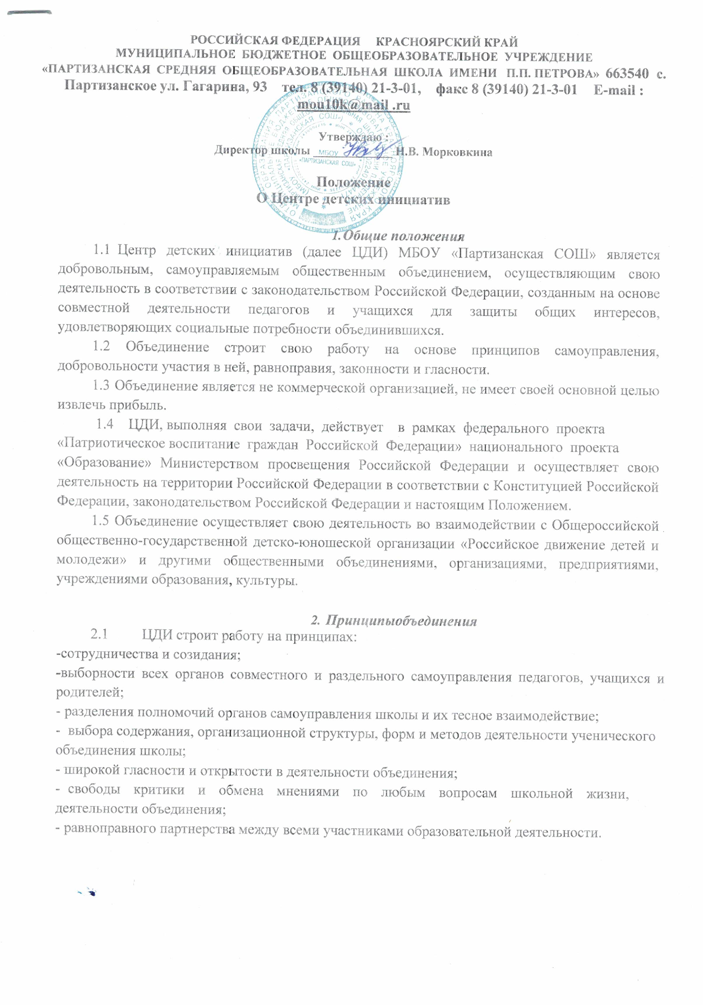

# Цели и задачи ЦДИ

3.1. Целью объединения является создание условий для вовлечения учащихся в интересные и социально значимые отношения, содействие формированию личности на основе присущей российскому обществу системы ценностей, формирование готовности учащихся к выполнению разнообразных социальных функций в обществе для детей: перспективы интересной жизни; возможность удовлетворить свои потребности.

* 1. Для достижения этих целей ЦДИ решает следующие задачи:
  + создание системы самоуправления как воспитывающей среды школы, обеспечивающей социализацию каждого ребенка;
  + создание атмосферы доверия, взаимопомощи, взаимопонимания;
  + создание условий для свободного творческого развития личности учащихся;
  + формирование ценностного отношения к себе, другим, природе, человечеству;
  + социализация личности;
  + формирование активной жизненной позиции, развитие самостоятельности, инициативы.
  + воспитание личной и гражданской ответственности за умение жить в поликультурной и многонациональной стране.

# Члены ЦДИ, их права и обязанности

* 1. Для достижения своих целей члены ЦДИ имеют право:
* свободно распространять информацию о своей деятельности;
* представлять и защищать свои права и интересы;
* принимать участие в общих собраниях, избирать и быть избранным в руководящий орган ЦДИ;
* вносить предложения по вопросам, связанным с деятельностью объединения, получать информацию о планируемых мероприятиях, принимать участие в мероприятиях, проводимых Объединением;
* право выбора форм, способов и видов деятельности для всех членов ЦДИ;
* объединяться в любые звенья, группы, союзы, клубы и т.д., не противоречащие своей деятельностью целями и задачами объединения;
* обращаться за помощью и поддержкой в решении своих проблем в руководящий орган Объединения, администрацию школы, педагогам школы.
  1. Члены объединения ЦДИ обязаны:
  + своими делами способствовать повышению авторитета ЦДИ;
  + показывать пример в учебе, труде, беречь школьную собственность, соблюдать учебную и трудовую дисциплину;
  + быть честным, скромным, чутким и внимательным к людям;
  + заботиться об авторитете своего объединения, проявлять инициативу, выполнять поручения.

# Структура

* 1. Главным координирующим органом ЦДИ является Совет обучающихся (далее Совет Первых). На заседании Совета заслушиваются и утверждаются план работы ЦДИ на год, отчеты о проделанной работе, вносятся изменения и дополнения в программу деятельности.
  2. Деятельность Совета Первых регламентируется локальным актом «Положение о Совете обучающихся школы».

# Направления деятельности ЦДИ

* 1. ЦДИ реализует следующие направления деятельности:
* личностное развитие: творческое развитие, популяризация профессий, популяризация здорового образа жизни среди школьников;
* гражданская активность: культурное, социальное, событийное волонтерство, архивно-поисковая работа, изучение истории и краеведения;
* информационно- медийное направление: освещение деятельности ЦДИ;
* военно- патриотическое направление: мероприятия в рамках деятельности Всероссийского детско-юношеского военно-патриотического общественного движения «ЮНАРМИЯ»;
* мероприятия в рамках деятельности общероссийской общественно-государственной детско-юношеской организации «РДДМ»;
* мероприятия в рамках деятельности Российского детского- юношеского центра;
* конкурс «Большая перемена»;
* Всероссийская программа социальной активности учащихся начальных классов «ОРЛЯТА РОССИИ».

# Функционал ЦДИ

7.1.ЦДИ это:

* пространство ученического самоуправления;
* место сбора команд (обществ, кружков) по направлениям интересов детей;
* место встреч с детскими общественными объединениями (движениями), родительским, педагогическим, профессиональным сообществом для проведения совместных мероприятий, проектной деятельности, игр;
* рабочее место советника директора по воспитанию и взаимодействию с общественными объединениями (далее Советник);
* место для проведения мероприятий внеурочной деятельности, дополнительного образования детей, дней единых действий;
* центральное место детского объединения, штаба ребят, место встреч, сборов.

# Ответственность

* 1. Полноту ответственности за качество и своевременность выполнения возложенных настоящим положением на ЦДИ задач и функций Советника.
  2. Советник и участники ЦДИ несут персональную ответственность:
* за правонарушения, совершенные в процессе осуществления своей деятельности，в пределах, определенных законодательством Российской Федерации；
* зa причинение материального ущерба в пределах, определенных законодательством Российской Федерации；
* за нарушение правил внутреннего трудового распорядка учреждения，инструкций по

охране труда и пожарной безопасности，установленных в учреждения，в соответствии с законодательством Российской Федерации;

* за сохранность и нераспространение предоставленной в его распоряжение конфиденциальной информации и информации，связанной с персональными данными.